Учебное пособие для 5 класса
Информационный профиль
Содержание:
Тема «Информация»
Урок № 1: Структура курса. Правила ТБ. Информация и ее свойства
Урок № 2: Информационные процессы. Кодирование информации
Урок № 3: Решение задач кодирования информации
Уроки № 4-5: Единицы измерения информации
Уроки № 6-7: Алфавитный подход к измерению информации.
Урок № 8: Единицы измерения скорости передачи информации
Урок № 9: Самостоятельная работа
Тема «Компьютер и программное обеспечение»
Урок № 10: Состав ПК
Урок № 11: Носители информации
Урок № 12: Решение задач
Урок № 13: Хранение информации в компьютере
Урок № 14: Интерфейс операционной системы, стандартные программы
Урок № 15: Практическая работа «Создание дерева каталогов и текстовых файлов»
Урок № 16: Повторение
Урок № 17: Контрольная работа № 1
Тема «Алгоритмы и исполнители»
Урок № 19: Определение алгоритма, способы его записи.
Урок № 20: Типы алгоритмов. Ошибки. Построение блок-схем и вычисления по ним
Урок № 21: Практика №1 Управление исполнителем Робот с помощью пульта: рисование
Теория №1: Счет по блок-схеме
Урок № 22: Практика №2 Управление исполнителем Робот с помощью пульта: обход стенок
Теория №2: Результат выполнения алгоритмов
Урок № 23: Практика №3 Управление исполнителем Робот с помощью пульта: работа с датчиками
Теория №2: Составление алгоритмов
Урок № 24: Практика №4 Программное управление исполнителем Робот: циклы
Теория №2: Составление алгоритмов
Урок № 25: Составление алгоритмов, результаты выполнения алгоритмов
Урок № 26: Повторение и обобщение
Урок № 27: Контрольная работа № 2
Урок № 28: Исполнитель Чертежник
Урок № 29: Исполнитель Рисователь
Урок № 30: Исполнитель Кузнечик
Урок № 31: Исполнитель Водолей
Урок № 32: Самостоятельная работа «Исполнители»
Урок № 33: Исполнитель Черепаха
Уроки № 34-35: Правильные многоугольники
Уроки № 36-37: Конструирование из правильных многоугольников. Вспомогательные алгоритмы
Уроки № 38-40: Переменные. Процедуры с вычисляемыми параметрами
Урок № 41: Повторение и обобщение
Урок № 42: Контрольная работа № 3
Урок № 43: Числовые задачи.
Уроки № 44-45: Алгоритмы ветвления. Применение условного оператора для решения числовых задач
Уроки 46-47: Применение циклов для решения числовых задач
Урок № 48: Самостоятельная работа
Уроки № 49-50: Рекурсивные алгоритмы. Организация рекурсивных алгоритмов
Урок № 51: Контрольная работа № 4
Тема «Растровая графика»
Урок № 53: Графическая система компьютера
Урок № 54: Графические редакторы: интерфейс и инструменты
Урок № 55: Графические примитивы
Урок № 56: Работа с фрагментами
Урок № 57: Повороты и наклоны
Урок № 58: Масштаб. Пиксель
Урок № 59: Использование текста
Урок №60: Практическая работа «Конструирование»
Урок № 1
Информатика – наука о методах и средствах работы с информацией с помощью технических средств
1. Структура курса Информатики в 5 классе
Информация: 9 часов
Что можно сделать с информацией?
Азбука Морзе – это алфавит?
Как измерить информацию?
Что больше: Кило или Мега?
Компьютер: 9 часов
Из чего состоит компьютер?
Где и как хранится информация?
Какие в компьютере «деревья»?
Равна ли скорость поезда и модема?
Исполнитель Черепашка: 34 часа
Цветные лесенки
Черепашка ходит по кругу.
Да здравствует мультфильм!
Такие непостоянные переменные…
Рекурсия: спирали, звезды, числа и звуки
Растровая графика: 11 часов
Какие у компьютера кисточки?
Что можно сделать с кусочком?
Подпись художника обязательна
Конструируем орнаменты
2. Правила ТБ
- Ничего не трогай, не устанавливай и не удаляй без разрешения учителя!
Ты в классе не один =>
- Нет грязным рукам, семечкам и булочкам!
Помни! Вода проводит электрический ток ⇒ не заходи в класс с напитками и мокрыми руками!
Береги свое здоровье:
На вытянутую руку!

3. Что такое «информация»?
Определение: Информация – сообщение о чем-либо или о ком-либо
Формы представления информации:
 текст  число  смесь
 графика  звук
Способы получения человеком: 90% информации поступает с помощью  и   ↑
➔ по этому признаку разделяют информацию зрительную (визуальную), слуховую (аудиальную), вкусовую, обонятельную (запаховую), осязательную (тактильную)
Д/з 1.1. Придумать графический способ представления любой поговорки, например, «Повторение – мать учения»
1.2. Перечислить все возможные значения записи 29112005
1.3. Записать математически 7 нот, а с помощью своей записи - мелодию
Урок № 2
Любые действия с информацией называются информационными процессами
Все информационные процессы группируются:
Хранение | Память человека или устройства  Внешние носители: бумага, диски, фото и кинопленка и пр.
Передача и прием | Источник → Канал связи → Приемник  ↑  помехи
Обработка | - Логические рассуждения: решение задачи, раскрытие преступления  - Вычисления  - Структурирование: упорядочение списка по алфавиту  - Поиск

Но чтобы сохранить или передать информационное сообщение, его надо закодировать с помощью определенных символов (знаков): ♦ «У меня все хорошо!» = «It’s all right!» = 
Алфавит языка - конечный набор знаков (символов), из которых складывается любое сообщение на этом языке
 
Мощность алфавита N – количество Кодирование - изменение формы представ-
символов в нем: ♦ ления информации без изменения
- N кириллицы = 33 содержания: ♦перевод на другой язык
- N латиницы = 26
- N азбуки Морзе = 3 (. – пауза)
Для записи чисел используются свои алфавиты:
Система счисления – способ записи чисел:
- мы пользуемся десятичной системой счисления, ее алфавит: 0 1 2 3 4 5 6 7 8 9
- в Древнем Риме для записи чисел использовались буквы: I заменяла 1, V – 5, X – 10, L – 50, C – 100, D – 500, M – 1000 ⇒ XXVII = 10+10+5+1+1 = 27, LIX = 50-1+10 = 59
 если меньшая цифра стоит перед большей, она вычитается,
после большей - прибавляется
- в Древней Греции использовалась аттическая система записи чисел: ⏐ - 1, Г - 5, Δ - 10,
- 50, Н – 100, Х -1000
 число 500 в аттической СС образуется аналогично 50 –
Г с прикрепленной Н. В этой СС не учитывается положение знака
- на Руси при сборе налогов использовалась своя система записи: 1 копейка обозначалась ⏐, 1 рубль – X, 10 рублей - , 100 рублей - ⊗
В компьютере информация кодируется с помощью алфавита из двух чисел (двоичное кодирование): 0 и 1
Каждый знак такого алфавита называют бит, от английского «двоичная цифра» - BInary digiT
Бит – наименьшая единица измерения информации
Сколько букв можно закодировать с помощью 1 бита? 2 бит?

Д/з Выучить конспект
2.1. Привести примеры ИП в техническом устройстве и для человека
2.Л Из слова «море» получить слово «река», меняя за каждый ход 1 букву
Урок № 3
Пусть у племени Тумба-Юмба есть алфавит из 8 символов:        
⬧ Сколько бит нужно для кодирования символов этого алфавита?
С помощью одного бита можно закодировать 2 символа, например:  кодируем 0,  - 1.
2 бита позволят закодировать 4 символа, например:  ↔ 00,  ↔ 01,  ↔ 10, ↔ 11
Легко увидеть, что для 8 символов понадобится 3 бита.
В математике существует специальная операция – возведение в степень, с помощью которой легко связать количество символов в алфавите N и количество бит i, необходимых для кодирования:
N = 2^{i}
i = 3 бита ⇒ N = 2³ = 2 * 2 * 2 = 8 символов
i = 5 бит ⇒ N = 2⁵ = 2 * 2 * 2 * 2 * 2 = 32 символа

Решите задачи:
- Сколько бит нужно для кодирования букв 32-хбуквенного алфавита? 64-хбуквенного алфавита?
- Для кодирования рисунка, состоящего из точек, отведено 4 бита. Сколько цветов можно закодировать таким образом? Привести пример.
- Какова мощность алфавита, если для кодирования одного символа используется 7 бит?
- Представить десятичное число 35 в римской, аттической и старорусской системах счисления.
- Какие десятичные числа закодированы в римских числах XCII, DCCIV?

Д/з 3. Придумать свой способ кодирования кириллицы, записать его на отдельном листе и зашифровать любую поговорку

Уроки № 4-5
Единицы измерения информации:
1 байт = 8 бит
1 Килобайт = 1024 б
1 Мегабайт = 1024 Кб
1 Гигабайт = 1024 Мб
 для использования стандартного калькулятора выполните команду:
Пуск → Программы → Стандартные → Калькулятор
Выполните перевод
  - в байты: 0,5 Гб; 5200 бит; 1,2 Мб; 20000 бит;
  - в Кб: 0,01 Гб; 1300 б; 2 Мб; 4600 бит
  - в биты: 25 б; 0,5 Кб; 1,2 Кб; 1,2 Мб
Д/з 4. Выучить наизусть единицы измерения информации
Д/з 5. Индивидуальные задания по карточкам
4-5.Л 8 сторожей охраняли склад, по 2 возле каждой стены:

Пришел приказ усилить охрану до 3 человек на каждую стену, но дополнительных сторожей не выделили. Как это сделать? Решение представить в виде рисунка.

Уроки № 6-7
⬧ Сколько информации содержит сообщение на языке Тумба-Юмба:   
В этом сообщении 10 символов.
Каждый символ содержит 3 бита информации ⇒ Объем информации = 3*10=30 бит=3,75 б
Объем информации в сообщении V равен количеству символов в сообщении K, умноженному на количество бит в одном символе алфавита i:
V = K * i
Решите задачи:
- В статье, набранной на компьютере, 1500 символов. Каждый символ кодируется 1 б. Сколько информации в Кб содержит эта статья?
- Сколько символов содержит сообщение, если 1 символ кодируется 2 б, а объем сообщения 0,5 Мб?
- Сколько информации содержит точечный рисунок размером 100х100 точек, если каждая точка кодируется 2 битами? Сколько цветов может использоваться в таком рисунке?
- Сколькими битами кодируется 1 точка изображения, если объем рисунка 50 б, а размер 10х10 точек? Сколько цветов можно закодировать таким количеством бит?
- Книга содержит 200 страниц, в каждой странице 36 строк, в строке 54 символа. Каков объем информации в книге?
Д/з 6.1 Рассчитать количество информации в поговорке из Д/з 3
7.1 Сколько страниц в книге, если каждый символ кодируется 2 б, на каждой странице 50 строк по 65 символов, а вся книга занимает 13000б?
7.Л Найти слово в скобках, которое будет окончанием первого и началом второго: по (?) в, пе (?) ол, по (?) ун

Урок № 8
Передача информации, единицы скорости передачи
⬧ Какие единицы измерения расстояния, времени и скорости вы знаете? Какие формулы связывают пройденное расстояние S, потраченное время t и скорость v?
Для связи скорости v, времени t и расстояния S существует формула S=v*t. Но если представить себе провод, по которому передаются биты информации со скоростью, например, 100 бит в секунду, то легко получить аналогичную формулу для связи объема сообщения V, скорости передачи v и времени передачи этого сообщения t:
Количество переданной информации V, выраженную в битах, б, Кб и т.д., время передачи t и скорость передачи связаны формулами: V = v*t ⇒ v = V / t
Так как единицами измерения объема информации являются производные бита, а времени – секунды (минуты, часы), то единицами измерения скорости передачи информации являются отношения единиц объема к единице времени: бит/с, Кб/мин и т.д.
Решите задачи:
- Сколько информации в б содержит статья, если она передается 2 секунды при скорости канала 150 Кб/с?
- Текст состоит из 100 символов, каждый из которых кодируется 2 б. Какова скорость передачи, если этот текст передавался 2 с?
- Сколько времени будет передаваться текст, содержащий 500 символов, если каждый символ кодируется 2 б, а скорость канала 2400 бит/с?
- Изображение размером 100х100 точек передавалось 0,5 сек при скорости канала 39,0625 Кб/сек. Определить мощность цветового алфавита, используемого при создании этого изображения.
- Сколько символов на одной странице 5-страничного текста, если при его создании использовался 64-символьный алфавит, а весь текст передается 2 секунды при скорости канала 150 Кб/с?
Д/з 8. Повторить материал уроков 1-8
Урок № 10
Состав персонального компьютера
ПК конструировался людьми и выполняет все функции, присущие человеку
Информационный процесс | Устройство |  | Часть компьютера
Обработка | Процессор |  | Системный блок
Хранение | Внутренняя память необходима компьютеру для работы | Постоянная память: информация для начального включения | Системный блок
Хранение | Внутренняя память необходима компьютеру для работы | Оперативная память: информация, которую обрабатывает процессор | Системный блок
Хранение | Внешняя память – для хранения человеком своей информации | Жесткий диск «винчестер» | Системный блок
Хранение | Внешняя память – для хранения человеком своей информации | Гибкий диск (дискета) | Системный блок
Хранение | Внешняя память – для хранения человеком своей информации | Компактные диски CD | Системный блок
Передача | Ввод | Клавиатура  Манипулятор (мышь, джойстик, тачпад)  Сканер  Микрофон | Периферийные устройства
Передача | Вывод | Монитор  Принтер:  - Матричный: иголки бьют по красящей ленте и оставляют отпечаток на бумаге (как пишущая машинка)  - Лазерный: мельчайшие частицы тонера прилипают к бумаге под действием высокой температуры  - Струйный: капельки краски выпрыскиваются на бумагу под давлением  Наушники, колонки | Периферийные устройства
Передача | Связь с другими устройствами | Модем  Сетевая плата | Периферийные устройства
Базовая комплектация включает в себя системный блок и по одному устройству ввода и вывода, традиционно – клавиатура и монитор.
Несколько определений:
- Место ввода информации отображается на экране монитора специальным значком, который называется курсор
- Движению манипулятора соответствует значок под названием указатель
Некоторые редко используемые клавиши и их названия:
~ | Тильди | \ | Обратный слэш
& | Амперсанд | @ | «Собачка»
/ | Прямой слэш | ‘ | Апостроф

Расположение пальцев при слепом методе печати
Исходное положение - пальцы над основным рядом клавиатуры (ФЫВА…):
Й
Ц
У
К
Е
Ф
Ы
В
А
П
Р
О
Л
Д
Ж
Н
Г
Ш
Щ
З
Э
Х
Ъ
Я
Ч
С
М
И
Т
Ь
Б
ЮА
,
мизинец
мизинец
безымяный
безымяный
средний
средний
указательный
указательный
левая рука
правая рука

Пробел нажимается большим пальцем свободной руки, Enter, BackSpace – мизинцем правой руки

Д/з 10.1. Выучить конспект урока № 10
10.Л Из слова «ночь» получить слово «день», меняя за каждый ход 1 букву
Урок № 11
Носители информации
Носителями информации являются любые предметы, на которых можно записать информацию
1. Бумага, фото и кинопленка и т.д.
2. Носители в ПК делятся на группы в зависимости от принципа записи (и чтения ) на них информации:
- магнитные диски (жесткие диски, дискеты)
Поверхность диска покрыта частицами, каждая из которых позволяет записать 1 бит информации. Если частицу намагнитили, это означает запись 1, размагнитили – записали 0.
Магнитные диски размечаются на дорожки, а дорожки на секторы одинакового размера
 у современных дискет 3,5’ информационный объем равен 1,44 Мб
Объем «винчестера» может быть от 250 Мб (в устаревших ПК)
до 120 Гб
Сколько информации на двухстороннем диске (в Кб), если он разбит на 18 дорожек по 40 секторов, а размер сектора 512 б?
1. Определим общее количество секторов: 2 * 18 * 40 = 1440 сект.
2. Определим объем информации в этом количестве секторов: 1440 * 512 = 737280 б
3. Переведем полученный объем в Кб: 737280 / 1024 = 720 Кб
 в информатике деление обозначается прямым слэшем /
- оптические диски (CompactDisc)
Лазерный луч при записи создает на поверхности диска спиралевидную дорожку из впадин и выпуклостей.
Чтение производится с помощью определения отражения луча от поверхности вращающегося диска.
 Стандартным считается объем 650 Мб
- DVD – диски
Используются те же принципы чтения и записи, что и при создании CD, но достигнута гораздо большая плотность данных.
 Стандартным считается объем 4 Гб
- flash-память
Данный носитель представляет собой микросхему, помещенную в миниатюрный корпус. Не имеет движущихся частей, что обеспечивает высокую сохранность данных
 Имеются объемы от 1 Гб до 8 Гб
Каждому носителю в компьютере соответствует свой накопитель (дисковод)
За каждым накопителем закреплено свое имя (большие латинские буквы):
- за дискетами - A: и В:
- за жесткими дисками – начиная с C:
- за CD – первая свободная буква
Д/з 11.1 Выучить конспект урока № 11
11.2 Какое имя будет иметь flash-память, если в ПК есть один дисковод для гибких дисков, 2 жестких диска и 1 накопитель для CD? (определить все имена дисководов)
11.Л Составить как можно больше слов из букв слова «колесо» и «картофель»
Урок № 12
Решение задач
1. Каков размер сектора на диске (в б), если объем диска 1440 Кб и размечен он на 18 дорожек по 80 секторов?
2. Сколько дискет объемом 1,44 Мб понадобится для размещения информации с CD-диска объемом 650 Мб?
3. Для создания сообщения используется алфавит мощностью 64 символа. В сообщении 1500 символов. Сколько секторов займет это сообщение на дискете из задачи № 1?
4. Сколько информации в байтах содержит рисунок 10х200 точек, содержащий 64 цвета?
Д/з 12.1 Учить формулы

Урок № 13
Хранение информации в компьютере
Информации в компьютере закодирована с помощью 0 и 1. Но человек не может всю свою информацию записывать и считывать таким образом.
Файл – область диска для хранения логически цельных данных
- имя
- расширение, которое определяет тип данных
txt  |  | Простой текст | bmp  | Точечный рисунок
exe |  | Исполняемые файлы (программы) | doc  | Красивый текст (содержащий форматирование)
com
- размер в б
- дата и время создания и редактирования
Но файлов в компьютере может быть тысячи ⇒ нужно как-то сгруппировать их по темам:
Каталог (папка, директория) – признак для объединения файлов и других каталогов в группы
Полное имя файла = диск + путь(все каталоги) + имя + . + расширение
через обратный слэш
Что можно сказать про следующие файлы:
- D:\Games\Lines.exe
- C:\Мои документы\Рефераты и контрольные\История Древнего мира.doc
Первый файл является программой, находится на дискеD: в каталоге Games
Второй файл является текстовым документом, содержащим форматирование, находится на диске C: в папке Рефераты и контрольные, которая находится в папке Мои документы
Вся поверхность диска называется корневым каталогом, а все каталоги диска образуют дерево каталогов (файловую структуру)
Перед вами дерево каталогов
Мои документы
Письма
Рефераты
Windows
Игры
Tetris
Записать полное имя файлов:
Бабушке.txt из каталога Письма; tetris.exe из папки Tetris

Д/з 13.1 Выучить конспект урока № 13
13.2 Указаны пути от корневого каталога к некоторым файлам, хранящимся на магнитном диске. Заглавными буквами записаны имена каталогов, строчными – файлов: \SPORT\SKI\russia.txt; \SPORT\SKI\germany.txt; \SPORT\SKATE\finland.txt; \COMPUTER\IBM\INFO\pentium.txt; \COMPUTER\INFO\ibm.txt
Отобразить файловую структуру в виде дерева
13.Л Из слова «вилка» получить слово «ложка», меняя за каждый ход 1 букву
Урок № 14
Интерфейс операционной системы
Все действия в компьютере осуществляются при помощи программ. Если надо написать письмо, посчитать пример или нарисовать рисунок, нужно найти и запустить соответствующую программу. Она скопируется в оперативную память и начнет свою работу.
Операционная система - самая главная программа в компьютере, которая определяет внешний вид на экране и позволяет нам работать с компьютерными устройствами.
Какие компьютерные устройства вы знаете?
На современных компьютерах чаще всего установлена операционная система под названием Windows.
Как переводится это слово?
После включения компьютера и загрузки в оперативную память компьютера операционной системы перед нами возникает виртуальный Рабочий стол:


Пуск
Панель задач
Системная панель
Ярлыки – значки, которые вызывают разные программы
Мой компьютер
Мои документы
Корзина
Кнопка, которая вызывает главное меню – список программ

содержит часы, индикатор клавиатуры, регулятор громкости и пр.

Все действия на компьютерах, на которых установлена операционная система Windows, производятся с помощью мыши: нажатие на кнопки и ярлыки, перемещение ярлыков, выбор пунктов меню и пр. Каждая программа открывается в свое окно – ограниченную рамкой область экрана. Хотя программы в компьютере разные, основные элементы окон повторяются:

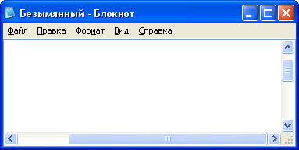
Заголовок окна
Полосы прокрутки
Рабочее поле
Строка меню
Свернуть
Закрыть
Развернуть/Восстановить

Все вместе – окна, ярлыки, меню, возможность управлять компьютером с помощью мыши - составляют дружественный графический интерфейс (от английский слов «inter» - между и «face» - лицо) – удобный для пользователя способ общения пользователя с компьютером.

Д/з 14.1 Выучить конспект урока № 14
14.2 Начертить пример дерева каталогов для хранения всей информации, необходимой ученику 5-го класса
Урок № 15
Практическая работа
«Создание дерева каталогов и текстовых файлов»
Для создания приведенного на рисунке дерева каталогов необходимо:
Public
Scool
Pisma
Dela
Proba
My
\
- открыть корневой каталог указанного диска (например, A: или C:):
Мой компьютер → Диск
- дать команду создания папки, в первый раз:
- Файл → Создать → Папку → набрать имя Proba
- КМ → Создать → Папку → набрать имя Proba
 Буквами КМ обозначается контекстное меню,
которое вызывается правой кнопкой мыши на объекте,
в данном примере – в окне диска
- двойным кликом открыть созданную папку
- перейти к п.2, но указать другое имя каталога

Для создания текстового документа в заданном месте можно выбрать один из двух способов:
- в нужном месте дать команду Файл / КМ →Создать→Текстовый документ→указать имя
- открыть стандартную программу Блокнот,
набрать текст,
выполняя команду Файл → Сохранить, указать в качестве папки заданное место
Д/з 15.1 Повторить конспекты уроков № 1-13
Урок № 19
Алгоритмы и исполнители
Вы умеете складывать числа в столбик?
1000 лет назад в городе Багдаде жил математик и философ с длинным и сложным именем абу Джафар Муххамед ибн Муса аль-Хорезми. Он сумел сформулировать правила выполнения арифметических действий над многозначными числами. Европейцам понравились эти правила, и они все время ссылались на них – писали: «Так говорил аль-Хорезми», но по латыни имя аль-Хорезми пишется Algorithmi. Так появился термин «алгоритм», что означает всего-навсего…план для решения поставленной задачи!
Но кто или что будет выполнять этот план?
Исполнитель - устройство или существо, для управления которым составляется алгоритм
Тогда более точное определение алгоритма выглядит так:
Алгоритм - план, строгое выполнение которого исполнителем приведет к решению поставленной задачи
У каждого исполнителя есть:
- Система Команд Исполнителя – совокупность команд, которые он умеет выполнять
- Среда – обстановка, в которой он функционирует
Свойства алгоритмов:
- понятность: он составляется только из команд, входящих в СКИ исполнителя
- точность: каждая команда алгоритма определяет однозначное действие исполнителя
- конечность: выполнение алгоритма должно приводить к результату за конечное число шагов
- массовость: с помощью одного алгоритма можно решать множество похожих (одного класса) задач
Способы записи алгоритмов:
- на естественном языке (русском, английском и пр.) в виде нумерованного списка
Определите, о каком исполнителе идет речь в следующем алгоритме:
1. Включите подставку … в стандартную электрическую розетку
2. Налейте в … воды, не меньше нижнего указателя на линейке отметки объема и поставьте … на подставку
4. Переведите переключатель в положение “включено”
5. Ожидайте, пока не услышите характерный щелчок и переключатель не вернется в положение “выключено”
- в виде пиктограмм – картинок, отражающих последовательность действий
- алгоритм собран из стандартных блоков в виде схемы (блок-схема):
Определите результат действия алгоритма, если были введены значения 13 и 47:
начало
А, В
Х = А+В
Х
конец
Ввод/вывод данных
Действие
- на условном алгоритмическом языке – с помощью специальных слов: нач, кон, ввод, вывод
- на каком-либо языке программирования
 Чтобы компьютер мог выполнить программу на языке программирования, на нем должна быть
установлена специальная программа – транслятор, которая будет «переводить» команды ЯП на язык процессора
Типичные ошибки в алгоритмах
1. Синтаксические: ошибка в написании команды («описка»)
♦ вместо слова ПОВТОРИ набрано ПОТВОРИ
2. Логические:
♦ Х = 0: У = 100: К = У / Х
 Знаком / в информатике обозначается операция деления,
а знаком : в Бейсике разделяются отдельные команды
Почему этот пример содержит логическую ошибку?
3. Отказы: алгоритм ставит исполнителя в тупик
Р
♦ Робот находится в правом верхнем углу и получает команду ВВЕРХ

⬧ Что произойдет с Роботом?
Процесс обнаружения и исправления ошибок в программе называется отладкой
Ханойская башня: 3 пирамиды, на левой – 3 кольца с уменьшающимся диаметром. Нужно переложить их на правую пирамиду. Нельзя выдергивать кольца и класть большее на меньшее. | Д/з 19.1. Выучить конспект урока № 19  19.2. Составить план игры Ханойская башня
Урок № 20
Типы алгоритмов
1. Линейный: все действия выполняются по очереди один раз: ♦ заваривание чая
начало
А
R = А* A
R
конец
№ шага | Значение А | Значение R
1 | Например, 7
2 |  | 49
 |  | 49

На 2-й тарелке лежит в 3 раза меньше персиков, чем на 1-й. Сколько персиков на трех тарелках, если на 3-й на 2 персика больше, чем на 2-й? (исходные данные – количество персиков на 2-й тарелке)

2. Разветвляющийся: выбор действия определяется по условию: ♦ переход через улицу
⬧ Какое условие позволяет перейти улицу?
В блок-схемах условие обозначается с помощью ромба с двумя выходами:
-
условие
Действия, которые выполняются при истинном условии
Действия, которые выполняются при ложном условии
+

начало
А
A>30
B
B=2*A
конец
B=A+10
+
-
№ шага | А | Значение условия | В
1 | 25
2 |  | нет
3 |  |  | 35
4 |  |  | 35
или
1 | 41
2 |  | +
3 |  |  | 82
4 |  |  | 82

Возраст Коли Х лет. Пойдет ли он в школу в этом году?
3. Циклический: действия повторяются определенное количество раз или пока выполняется условие: ♦ день ученика
Кол-во повторений
Действия, которые повторяются
Заголовок цикла
Тело цикла
В блок-схемах цикл обозначается следующей конструкцией:

Начало
Х = Х * 2
Повтор 5 раз
Х
Конец
Х
Х = Х + 1
1. Найти значение Х, построить протокол выполнения алгоритма (заполнить таблицу):

№ шага | Значение переменной Х
1 | ввод 3
2 / 1 раз
3
4 / 2 раз
5
6 / 3 раз
7
8 / 4 раз
9
10 / 5 раз
11
12

Начало
Х=(Х+10)/2
Повтор 7 раз
Х
Конец
Х

Найти значение Х, построить протокол выполнения алгоритма:

Д/з 20. Проработать задачи Урока № 20
Урок № 21
Практика № 1 «Управление исполнителем Робот с помощью пульта: рисование»
1. Запустить систему Кумир.
2. Открыть окно Робота: Робот – Показать окно Робота
3. Открыть пульт управления: Робот – Показать пульт
4. Используя кнопки пульта (Вверх, Вниз, Влево, Вправо, Закрасить), нарисовать в окне Робота изображение собачки:

5. Сохранить полученный рисунок в файл: Робот – Сохранить обстановку в файл – выбрать папку класса, ввести имя файла Фамилия–11
6. На «пятерку»: разработать обстановку Фамилия–12, содержащую изображение любого другого животного.
7. Выйти из системы Кумир.

Теоретический блок №1 «Счет по блок-схеме»
Определить результаты выполнения алгоритмов, записанных на языке блок-схем:
Начало
А = А * 2
Повтор 3 раза
А
Конец
А>20?
А
А=А-20
А=А+20
да
нет

Д/з 21. Выполнить задание:
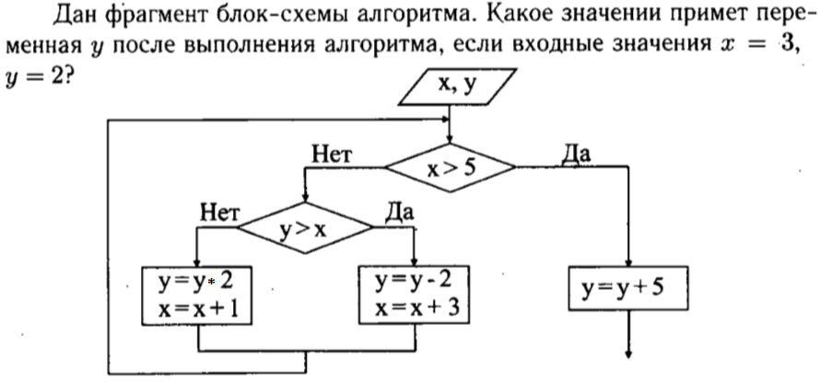
Урок № 22
Практика № 2 «Управление исполнителем Робот с помощью пульта: обход стенок»
1. Запустить систему Кумир, открыть окно Робота и пульт управления.
2. Робот - Сменить стартовую обстановку… - C:\ProgramFiles(x86)\Kumir\Практика-2.fil (путь задан для компьютерных классов)
3. Цель управления – проложить дорогу из закрашенных клеток из левого нижнего в правый верхний угол, при этом не разбить Робота об стенки и сделать путь оптимальным (коротким).
4. Полученный результат сохранить в папку класса с именем Фамилия–2
5. Сменить стартовую обстановку на файл (путь задан для компьютерных классов)
C:\ProgramFiles(x86)\Kumir\ Kumir\ Environments\10х16.fil
6. Выйти из системы Кумир.

Теоретический блок №2 «Результат выполнения алгоритмов»
Начало для Робота
Закрасить
Повтор 8 раз
Конец
Вправо
Закрасить
Вниз
Вправо
Исполнитель Вычислитель умеет выполнять 2 команды:
1. прибавить 1
2. умножить на 2
Начальное число на табло Вычислителя – всегда 0.
Алгоритмы для него можно записывать как число, состоящее из цифр 1 и 2, например, 11212 означает следующую последовательность действий:
0+1
1+1
2*2
4+1
5*2. Результат 10.
Задания:
1. Определить результат программы 122212
2. Придумать самую короткую программу, которая из 0 получает 25.

Д/з 22. 1. Для Вычислителя составить программы получения из 0 чисел 23; 70; 1000
2. Определить результат выполнения алгоритма:
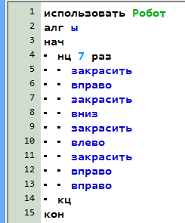
Урок № 23
Практика № 3 «Управление исполнителем Робот с помощью пульта: работа с датчиками»
1. Запустить систему Кумир, открыть окно Робота и пульт управления.
2. Робот - Сменить стартовую обстановку… - C:\ProgramFiles(x86)\Kumir\Практика-3.fil (путь задан для компьютерных классов)
3. Цель управления – определить значение температуры в клетках, помеченных номерами, и радиации в клетках, помеченных буквой R. Для этого на пульте есть кнопки:
-  - определяет температуру в текущей клетке;
-  - измеряет уровень радиации в текущей клетке.
Результат оформить с помощью текстового процессора WordPad аналогично приведенному образцу:
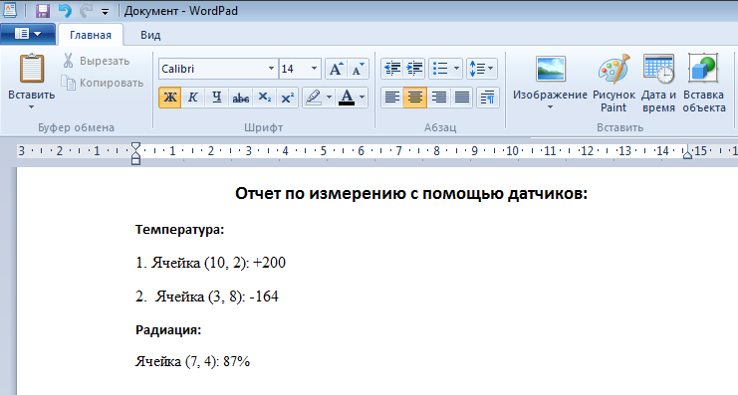
Важно! Каждая клетка поля адресуется сначала номером столбца, затем номером строки!
Т.е. адрес (7,4) означает, что это клетка находится на пересечении 7-го столбца и 4-ой строки.
Файл с отчетом сохранить в папку класса с именем Фамилия-3.
4. Сменить стартовую обстановку на файл 10х16.fil.
5. Выйти из системы Кумир.

Теоретический блок №3 «Составление алгоритмов»
1. Найти среднее арифметическое 2-х чисел.
2. Даны 2 даты в виде года, причем, года до нашей эры задаются со знаком минус. Какая из дат находится ближе к Рождеству Христову (точке 0)?
Например, из дат -480 и 1200, к Р.Х. ближе 480 г до н.э.
3. Найти средний рост N учеников.

Д/з 23. Составить алгоритм в виде блок-схемы для решения задач:
1. Зайцы Филя и Мотя поспорили, кто съест больше морковки. Филя съел Ф штук, а Мотя – М штук. Кто победил в споре? Учесть одинаковое количество съеденного.
2. Найти произведение всех чисел от 1 до N.

Урок № 24
Практика № 4 «Программное управление исполнителем Робот: циклы»
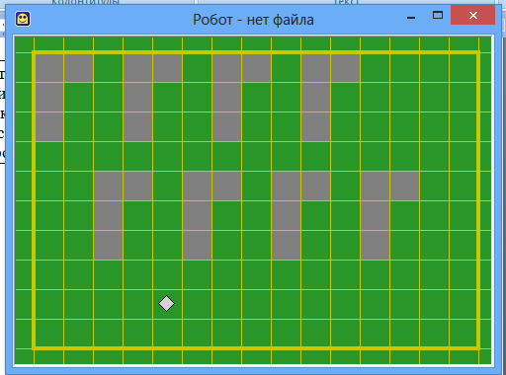
1. Запустить систему Кумир, открыть окно Робота.
2. Составить циклический алгоритм рисования орнамента:

При составлении алгоритма придерживаться следующего плана:
- Разработать цикл рисования первого ряда орнамента, состоящего из 4-х изображений букв Г.
- Провести отладку.
- Организовать переход к началу следующего ряда: 4 раза выполнить команду ВНИЗ, 10 раз ВЛЕВО (также использовать циклические алгоритмы).
- Полученный алгоритм заключить в цикл, выполняющийся 2 раза.
3. Результат сохранить в папку класса с именем Фамилия-4.
4. Выйти из системы Кумир.

Теоретический блок №4 «Составление алгоритмов»
В СКИ исполнителя Робот есть датчики проверки наличия стены вокруг текущей клетки:

- слева свободно
- справа свободно
- сверху свободно
- снизу свободно
- слева стена
- справа стена
- сверху стена
- снизу стена

А также цикл, выполняющийся не заданное количество раз, а пока выполняется условие - значение датчика (например, слева свободно): нц пока условие
Тело цикла
кц
Пусть на поле Робота проложена горизонтальная стена, прилегающая к левой границе поля, начальное положение Робота – в любом месте на стене, а задача – закрасить клетки над стеной.
Тогда план алгоритма: 1. Пока слева свободно, идти влево (дойти до левого края стены)
2. Пока внизу стена, закрашивать клетки и перемещаться вправо
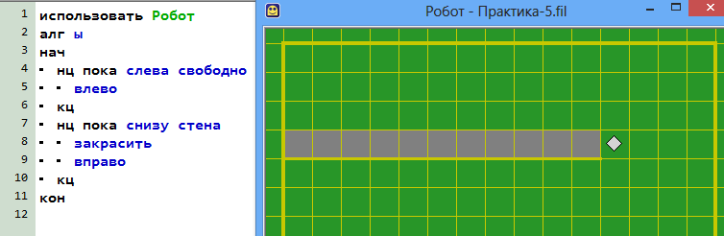

Робот находится в левом верхнем углу прямоугольника, размеры которого неизвестны:

Разработать алгоритм, закрашивающий все клетки, расположенные внутри прямоугольника и прилегающие к нижней его стороне:
Д/з 24. Составить программу для Робота рисования орнамента, состоящего из 3-х одинаковых рядов одинаковых фигур.
Урок № 25
Практика № 5 «Программное управление исполнителем Робот: циклы с условием»
1. Запустить систему Кумир, открыть окно Робота.
2. Робот - Сменить стартовую обстановку… - C:\ProgramFiles(x86)\Kumir\Практика-5.fil (путь задан для компьютерных классов)
3. Цель управления – вывести значение радиации и температуры в закрашенных клетках.
4. Для перемещения организовать циклы:
нц пока справа свободно
? проверка клетки и вывод значений
вправо
кц
нц пока снизу свободно
? проверка клетки и вывод значений
вниз
кц
5. Для проверки клетки использовать значение датчика «клетка закрашена» и условный оператор:
если клетка закрашена
то
вывод «Т=», температура, « Р=», радиация, нс
все
Важно! 1. Цикл с условием и условный оператор можно добавить в алгоритм с помощью команды Вставка.
2. Результат работы команды вывод отображается в нижней части окна программного кода.
3. Параметр «нс» команды вывода означает, что после вывода значений будет осуществлен переход на новую строку.
6. Результат сохранить в папку класса с именем Фамилия-5.
7. Выйти из системы Кумир.

Теоретический блок №5 «Составление алгоритмов»
1. Дан объем сообщения V и количество символов в нем К. Найти глубину кодирования символов.
2. Дано расстояние S, скорость велосипедиста V, а скорость бегуна P. Кто быстрее преодолеет это расстояние?
3. Пусть на поле Робота проложена вертикальная стена любой длины, начальное положение Робота – вплотную к стене слева, а задача – закрасить все клетки вокруг стены.

Д/з 25. Проработать все алгоритмы, рассмотренные в уроках 20-25, определить те, которые вызывают трудности, подготовить вопросы
Урок № 28
Исполнитель Чертежник
СКИ:
Команда | Описание
опустить перо | Переводит Чертежника в режим перемещения с рисованием
поднять перо | Переводит Чертежника в режим перемещения без рисования
установить цвет(“цвет”) | Устанавливает цвет пера (перед рисованием линий). Допустимы цвета: белый, черный, желтый, красный, зеленый, оранжевый, голубой, синий, фиолетовый
сместиться в точку(х, у) | Перемещает Чертежника в точку с указанными координатами
сместиться на вектор(dx, dy) | Перемещает Чертежника на dx вправо (влево) и dy вверх (вниз)
Среда: координатная плоскость
х
у
-7 -6 -5 -4 -3 -2 -1 0 1 2 3 4 5 6 7
7
6
5
4
3
2
1

-1
-2
-3
-4
-5
-6
Каждая точка определяется своими координатами:
- первая – значение х,
- вторая – значение у.

Для работы этого исполнителя в системе Кумир есть пункт меню Чертежник, который позволяет сохранить результат работы программы в виде чертежа (файл с расширением psk), а также настроить вид чертежа: показать чертеж целиком, отображать или спрятать сетку и т.д. Вид чертежа можно настроить и с помощью кнопок на панели инструментов в окне Чертежника.

Разберем пример:
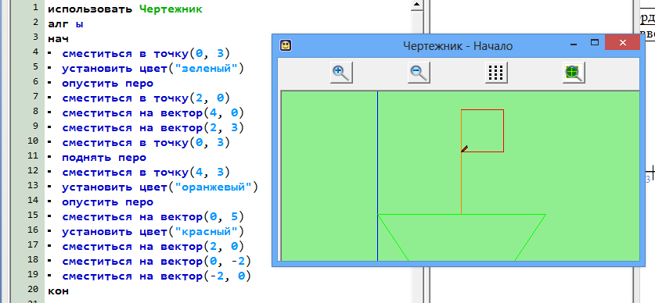
Создать чертежи с изображением: Сохранить и программу и чертеж с именем Фамилия-28-1 (2)
Мой домик Человек - робот
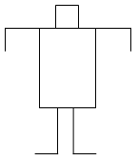
Д/з 28. Создать программу рисования фигуры любого животного для исполнителя Чертежник.
Урок № 29
Исполнитель Рисователь
СКИ:
Команда | Описание
перо(толщина, “цвет”) | Устанавливает толщину в пикселях и цвет линий
линия(х1, у1, х2, у2) | Проводит линию заданной толщины и цвета из точки (х1, у1) в точку (х2, у2)
кисть( “цвет”) | Устанавливает цвет заливки
прямоугольник(х1, у1, х2, у2) | Рисует прямоугольник, у которого точки (х1, у1) и (х2, у2) - координаты противоположных вершин, цвет контура задан командой перо, а цвет заливки – командой кисть
окружность(х,у,Р) | Рисует окружность с центром в точке (х, у) и радиусом Р
эллипс(х1, у1, х2, у2) | Рисует эллипс, вписанный в прямоугольник, заданный противоположными вершинами (х1, у1) и (х2, у2):
залить(х,у) | Заливает заданным цветом контур, внутри которого находится точка с координатами (х, у)
Допустимы цвета: белый, черный, серый, желтый, красный, зеленый, оранжевый, голубой, синий, фиолетовый
Среда: лист 640х480 (Миры – Рисователь), каждая точка которого определяется координатами в системе координат:
х
у
640 пикселей
480 пикселей
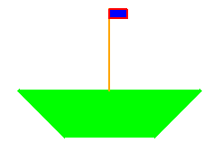
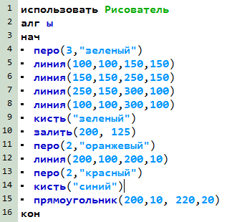
Лист с рисунком можно сохранить как графический файл: Лист – Сохранить копию как…
Создать рисунки: Сохранить и программы и изображения с именем Фамилия-29-1 (2)
Мамочка спешит из магазина Человек – не робот
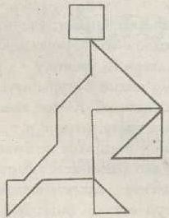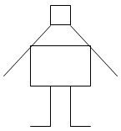
Д/з 29. Создать программу рисования любого изображения для исполнителя Рисователь.
Урок № 30
Исполнитель Кузнечик
СКИ:
Команда | Описание
вперед (цел расстояние) | Перемещается направо (в положительную сторону) на указанное число
назад (цел расстояние) | Перемещается налево (в отрицательную сторону) на указанное число
перекрасить | Отмечает текущее положение цветом
Среда: числовая ось. Задается начальное положение КУЗНЕЧИКА – по умолчанию точка 0.
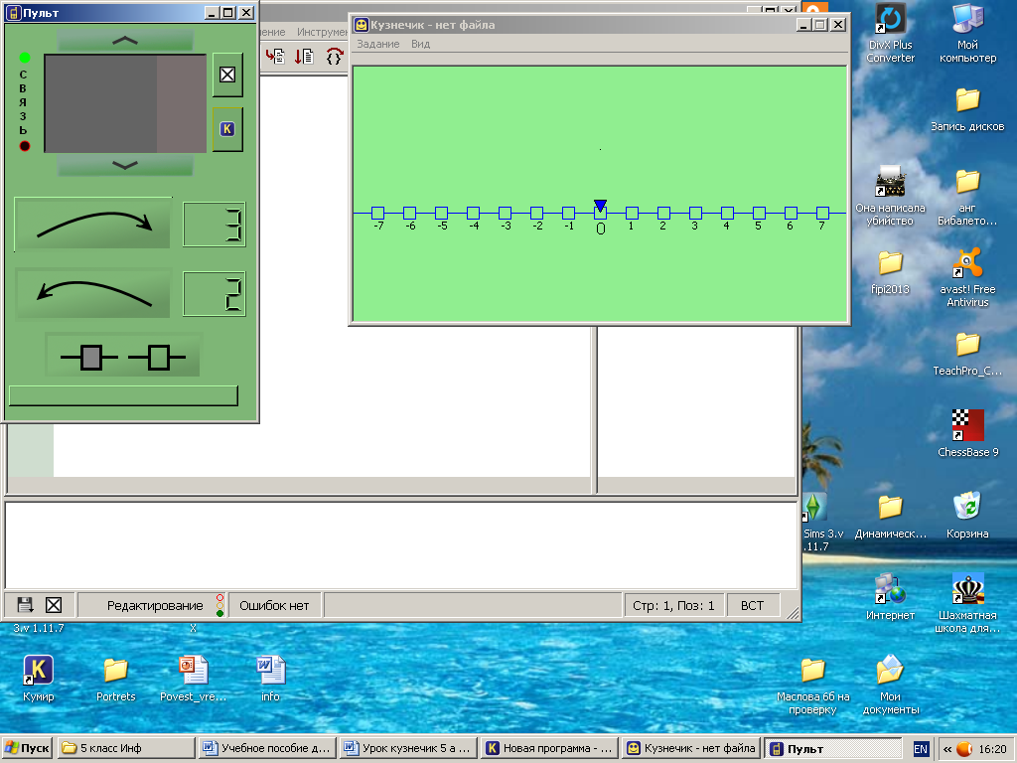
Цель управления – попасть из начального положения в заданную точку, при этом количество команд в программе должно быть минимальным.
Задания
Знакомство
1. Запустить систему Кумир.
2. Открыть окно Кузнечика: Миры – Кузнечик
3. Включить пульт: Миры – Кузнечик–Пульт.
4. Используя кнопки пульта (вперед 3, назад 2) со значениями прыжка по умолчанию переместиться из точки 0 в точку 11.
Самостоятельно
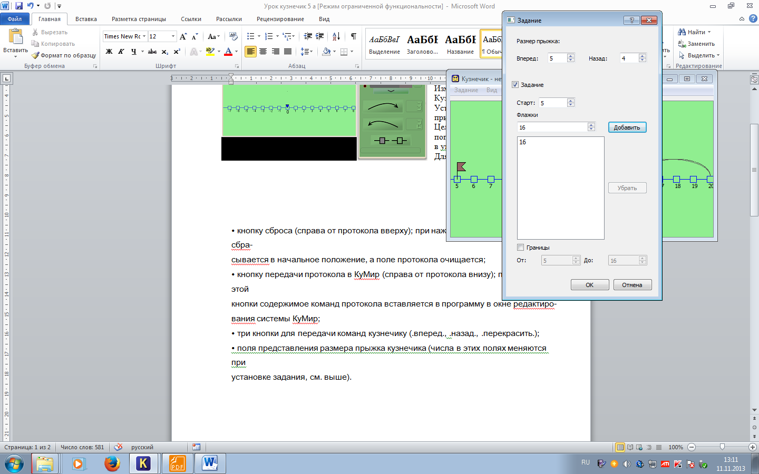
Изменить задание: Миры – Кузнечик – Задание – Новое. Установить в окне Задание размер прыжка вперед и назад, точку старта (начальную позицию), а также флажок в конечную позицию, подготовив Кузнечика к выполнению следующей задачи (Закончив внесение данных, нажмите Ок):
Задача 1
Начальное положение КУЗНЕЧИКА – точка 5, размеры прыжка:
Вперед 5, Назад 4.
Какое наименьшее количество раз должна встретиться в программе команда «Назад 4», чтобы Кузнечик оказался в точке 16?
Программное управление исполнителем Кузнечик
1. Вставка – Использовать Кузнечик
2. С клавиатуры вводим команды:
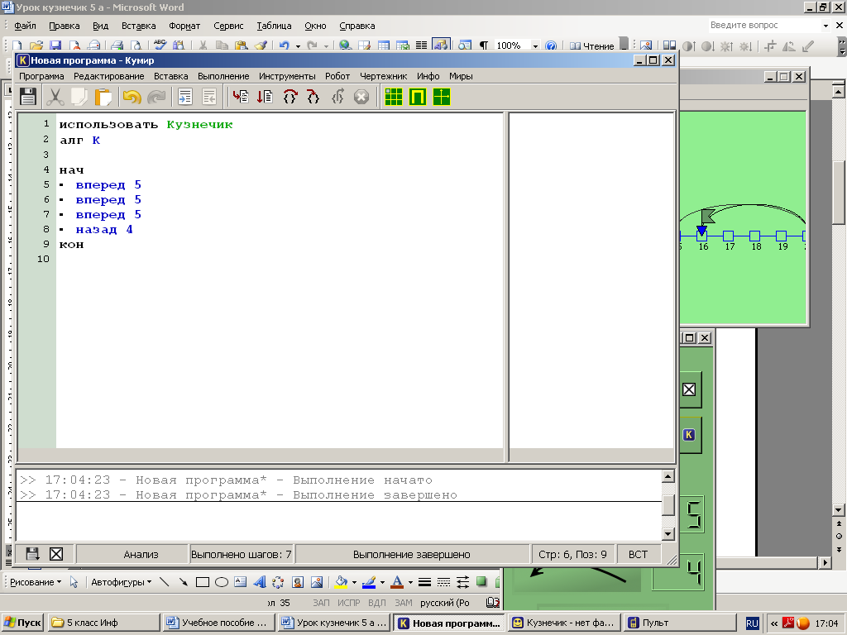
3. Выполнить программу.
Задача 2
Начальное положение КУЗНЕЧИКА – точка 7, размеры прыжка: Вперед 6, Назад 7.
Какое наименьшее количество раз должна встретиться в программе команда «Вперед 6», чтобы Кузнечик оказался в точке 17?
Полученный результат сохранить в папку класса с именем Фамилия–30-1
Задача 3
Начальное положение КУЗНЕЧИКА – точка 0, размеры прыжка: Вперед 5, Назад 3.
Какое наименьшее количество раз должна встретиться в программе команда «Назад 3»?
Полученный результат сохранить в папку класса с именем Фамилия–30-2

Д/з 30.1 Известно, что Кузнечик выполнил программу, в которой 4 команды Вправо 2, а команд Влево 3 в 2 раза меньше. Запишите одну команду, на которую можно заменить эту программу.
30.2 Пусть Кузнечик умеет менять шаг при программном управлении. Выполнив программу Вправо 5 Вправо 3 Вправо 2 Влево 4 Вправо 3 Влево 1 Вправо 2, Кузнечик оказался в точке 12. Откуда он начал выполнение программы?
Урок № 31
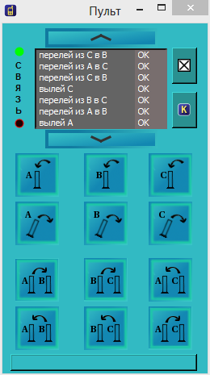
Исполнитель Водолей
СКИ:
Команды наполнения | Команды выливания | Команды переливания
Наполни А | Вылей А | Перелей из А в В | Перелей из В в С
Наполни В | Вылей В | Перелей из А в С | Перелей из С в А
Наполни С | Вылей С | Перелей из В в А | Перелей из С в В
Среда: сосуды, кран с водой. Задаются объемы сосудов.
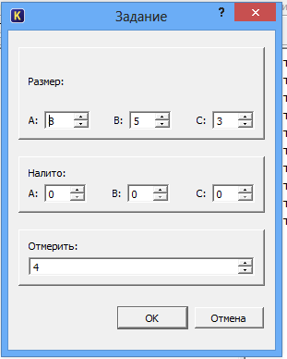
Цель управления – получить заданное количество воды. Для определения цели и заданных объемов необходимо определить задание, для этого: открыть окно Водолея (Миры-Водолей), выбрать пункт меню Задание и установить значения:

Для решения задач переливания можно использовать табличный способ решения:
Пусть, имея сосуды в 5 и 3 литра, необходимо отмерить 7 литров воды:
№ шага | Сосуд А=5 л | Сосуд В=3 л | Сосуд С=10 л
1 | 5
2 | 0 |  | 5
3 | 5 |  | 5
4 | 2 | 3 | 5
5 | 0 | 3 | 7
Для исполнителя Водолей решение этой задачи выглядит так
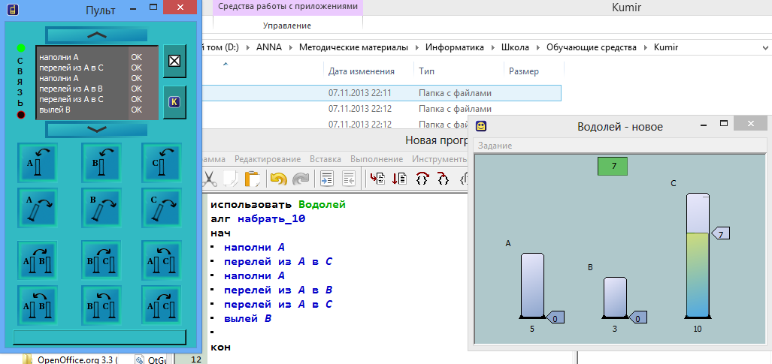
Задания
№ | Объем А | Объем В | Объем С | Необходимо набрать
1 | 8 | 5 | 3 | 4
2 | 5 | 3 | - | 1
3 | 8 | 5 | - | 1
4 | 6 (налито 3л) | 10 | - | 1
Д/з 31.1 рабочая тетрадь Л.Босовой стр.53
Урок № 33
Исполнитель Черепаха
СКИ:
Команда | Описание
поднять хвост | Черепаха будет перемещаться без рисования линий
опустить хвост | Черепаха будет перемещаться, оставляя линию
вперед(число) | Черепаха переместится вперед или назад на указанное число шагов
назад(число)
вправо(угол) | Черепаха поворачивает направо или налево на указанный угол
влево(угол) | Черепаха поворачивает направо или налево на указанный угол
Среда: квадратное поле размером 500х500 пикселей, окруженное «рвом с водой». Начальное положение – центр поля. Исполнитель Черепашка движется по своему рабочему полю, при этом может рисовать линии заданного цвета. Важно, чтобы перо Черепахи (ее хвост) не попадал в «ров с водой» - в этом случае исполнитель выдаст отказ.
Цель управления – получение на рабочем поле исполнителя заданного изображения.
Запуск исполнителя для прямого управления с помощью пульта осуществляется командой Миры – Черепаха.
Важно! Сохранение результата работы алгоритма (как рисунка или чертежа) невозможно, поэтому необходимо переносить набранные с помощью пульта команды в программу и сохранять программу. Для выполнения программы исполнителем Черепаха необходимо в начало программы вставить команду: использовать Черепаха

Создать изображения: Сохранить программы с именем Фамилия-33-1 (2)
Мой домик Человек - робот
Д/з 33. Создать программу рисования фигуры любого животного для исполнителя Черепаха.
Уроки № 34-35
Правильные многоугольники
Правильным называется многоугольник, у которого все стороны и углы равны
Черепашка поворачивает на внешний угол любого многоугольника, следовательно, при рисовании надо уметь рассчитывать внешние углы
Сумма внешних углов правильного многоугольника равна 360 градусов ⇒ 1 угол = 360 / n, где n – количество вершин многоугольника
Для рисования повторяющихся фрагментов оптимально использовать цикл с заданным количеством повторений. Так квадрат – правильный многоугольник, имеющий 4 угла, каждый из которых равен 90^{о}:
нц 4 раз
- вперед(50)
- вправо(90)
кц

Составить программы рисования правильных многоугольников, содержащих:
- 3 вершины
- 6 вершин
- 12 вершин
Если рассматривать окружность как правильный многоугольник со стороной в 1 пиксель, то сколько углов будет иметь такой многоугольник?
Составить программу рисования окружности

Д/з 34.1. Выучить конспект урока
34.2. Составить программу рисования следующей фигуры:

35.1. Составить программу рисования своего рисунка, состоящего из двух правильных многоугольников
Уроки № 36-37
Конструирование из правильных многоугольников
Конструирование – сборка сложной фигуры из более простых элементов
Например, изображение домика можно собрать из 2-х квадратов разных размеров и правильного треугольника с длиной стороны равной стороне большего квадрата:

При процессе конструирования с помощью компьютера используется метод последовательной детализации, который заключается в следующем:
- сначала определяется, из каких элементов состоит фигура
- затем разрабатываются программы рисования этих элементов
- на последнем этапе осуществляется непосредственно сборка элементов, т.е. для исполнителя Черепаха определяются команды перехода к следующему элементу, поворота и т.д.
Что будет изображено на рабочем поле Черепахи после выполнения следующего алгоритма:
Повторять 5 раз
1. поднять перо
2. повернуть налево на 90⁰
3. вперед 50 пикселей
4. опустить перо
5. повторять 4 раза
5.1 вперед 100 пикселей
5.2 повернуть направо на 90⁰
5.3 конец цикла
6. конец цикла
Записать этот алгоритм в виде программы
Для рисования отдельного элемента удобно разработать вспомогательный алгоритм и вызывать его, когда нужно. Вспомогательных алгоритмов может быть сколько угодно, они располагаются после основной программы и имеют такую же структуру.
Вспомогательным алгоритмом называется такой, который может вызываться многократно. Вспомогательный алгоритм оформляется в виде процедуры
Тогда организация алгоритма (*) с помощью вспомогательного алгоритма выглядит так:
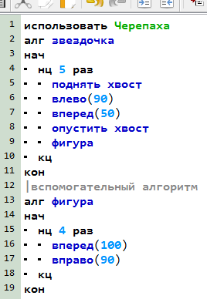
Составить программы рисования следующих фигур (рисование одного элемента оформить в виде процедуры):

цветок из шести лепестков – пятиугольников
волна из 5 дуг
Д/з 36.1. Выучить конспект урока
36.2. Составить программу рисования 5 дуг:
37.1. Придумать свой орнамент, написать программу его рисования

Уроки № 38-40
Переменная. Процедуры с параметром
Определи конечное значение переменных Х и А, если начальное значение равно:
- 10 и 0
Начало
Х = Х - 2
4 раза
А
Конец
Х, А
А = А + Х / 2
- 21 и 100
- 100 и 5

Каким образом нужно оформить решение такой задачи?
Какие величины в данной блок-схеме являются переменными?
Когда используются переменные при решении математических задач?

В информатике:
Переменные - это величины, которые в процессе выполнения программы меняют свои значения
Составить блок-схему решения следующей задачи:
В классе некоторое количество мальчиков, а девочек на 6 человек больше. Сколько детей учится в классе?
Пусть нам надо нарисовать 4 вложенных квадрата со сторонами 160, 120, 80 и 40 шагов. Процедуры, рисующие квадраты, будут отличаться только размером стороны квадрата. В этих случаях используют процедуру с параметром. Ее особенности:
- внутри используется переменная величина, которая называется параметром, и имя которой определяется в заголовке
- значение переменной указывается при вызове процедуры
- синтаксис такой процедуры: алг имя (тип параметр)
нач
- тело процедуры
кон
Типы числовых переменных и параметров:
- цел – величина будет принимать целые значения
- вещ – величина может иметь дробное значение
Тогда процедура рисования квадрата произвольного размера будет выглядеть так:
алг квадрат (цел размер)
нач
- нц 4 раз
- вперед(размер)
- вправо(90)
- кц
кон
Составить программы рисования:
- вложенных квадратов
2. бус, для которых количество бусинок определяется параметром КОЛВО:

3. снеговика (параметр задает размер шага при рисовании окружности – он может быть и вещественным, например, 0.5 пикселей для среднего круга)
Для получения начального или очередного значения параметра можно использовать отдельную переменную. Для работы с переменной нужно:
- объявить ее имя и тип: для основной программы – между командами «использовать Черепаха» и «алг»; для вспомогательного алгоритма – сразу после команды «нач»
- присвоить значение с помощью команды: имя := значение или
- ввести значение с помощью команды ввод имя
- использовать знаки арифметических операций: + - * /
- при необходимости вывести значение переменной или строку: вывод имя
Пример совместного использования переменной и параметра:
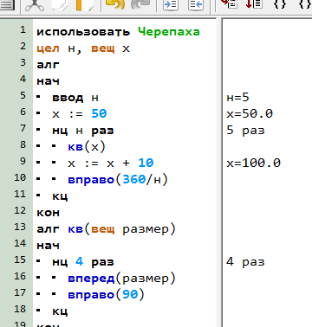
Обратите внимание на работу команды ввод: во время выполнения программы значение переменной (в данном примере – н) задается в нижнем окне. Туда же осуществляется вывод командой вывод.
Составить программы:
4. рисования цветка из 10 лепестков, каждый из которых представляет собой любой правильный многоугольник (количество углов / сторон одного «лепестка» ввести в начале основной программы)
5. рисования бабочки
(Чтобы бабочка поместилась на рабочее поле, размер шага должен быть вещественным: например, 0.5, 1 и 1.5 пикселей)
6. рисования лесенки из Х ступеней, размер которых У пикселей:
7. пера мушкетера:

8. Пирамида из квадратов (увеличение / уменьшение в 2 раза)
Д/з 38.1. Выучить конспект урока № 38
38.2. Придумать свою линейную задачу, составить блок-схему решения
39-40. Делать задания урока
40.Л. Решить задачу:
Из 24 спичек выложена фигура. Переложить 6 спичек так, чтобы вместо 12 равных треугольников получилось 12 равных четырехугольников
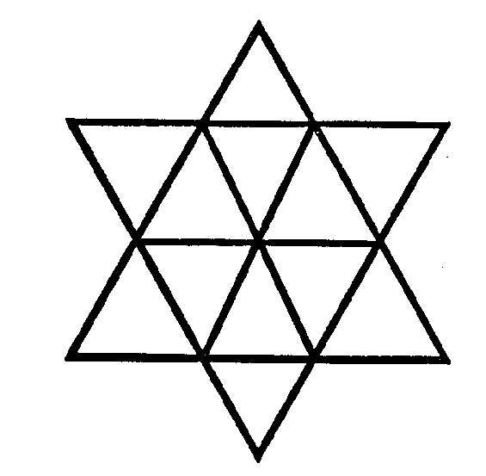
Урок № 43
Числовые задачи
Для решения числовых задач, не требующих рисования, в системе Кумир можно не использовать никакого исполнителя. Общий план решения числовых задач:
- объявить переменные до начала алгоритма, перечислив через запятую или в столбик тип и имя каждой: тип имя1, тип имя2…
- ввести необходимые исходные данные с помощью команды ввод или оператора присваивания (см Уроки 38-40)
- выполнить необходимые действия, изменяя значения переменных величин
- вывести результат с помощью команды вывод
Например, необходимо составить программу нахождения квадрата любого числа:
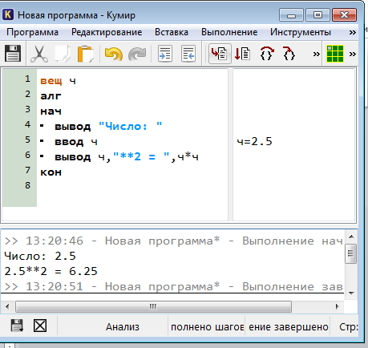
Составить программы:
1. В классе некоторое количество мальчиков, а девочек на 6 человек больше. Сколько детей учится в классе?
2. «Арифметика»: все арифметические операции для двух чисел
3. Cреднего арифметического 2-х чисел
4. Площади и периметра любого квадрата
Д/з 43.1. Выучить конспект урока № 43
43.2. Составить программу решения своей линейной задачи (см У38)
Уроки № 44-45
Алгоритмы ветвления
производится с помощью условного оператора:
- Ветвление называется неполным, если в нем задаются только действия, выполняемые при истинном условии:
условие
Действия, которые выполняются при истинном условии
+
-
если усл
то
- действия
все

- Ветвление называется полным, если в нем задаются разные действия для истинного и ложного значения условий:
условие
Действия, которые выполняются при истинном условии
Действия, которые выполняются при ложном условии
+
-
если усл
то
- действия при истинном условии
иначе
- действия при ложном условии
все

Многие пословицы можно записать с помощью алгоритма ветвления.
К какому типу относится каждая из поговорок:
- Болен – лечись, а здоров – берегись.
- Поспешишь – людей насмешишь.
Важно! Условия – выражения, которые можно оценить как истинные или ложные, например:
x>0 Y <= 2*н к <> 5
А, например, арифметические выражения не могут выступать в качестве условий: 2*а или л-100 нельзя оценить как истинное или ложное.
При формировании условий используются знаки:
равно = меньше < больше > не равно <>
меньше или равно <= больше или равно >=
В качестве действий, выполняемых для истинного и ложного значения условия, также может выступать условный оператор. Тогда говорят, что условные операторы являются вложенными.
Составить блок-схему и программу решения числовых задач:
    - Найти большее из 2-х чисел, из 3-х чисел.
    - Определить зайца – чемпиона по поеданию морковки.
    - Упорядочить по возрастанию два числа а и б
    - Ввести 2 числа. Если они равны, обнулить их. Меньшее из 2-х чисел увеличить вдвое, а большее оставить без изменения.
    - Дама решила купить новую мебель: диван, кресла и столик. Известны стоимости отдельных предметов мебели и сумма денег дамы. Какие предметы сможет она купить?
    - В туристической фирме клиенту предложили 2 путевки по цене П1 и П2. У него Д рублей. На какую путевку ему хватит денег? Может ли он поехать с женой?
Д/з 44.1. Выучить конспект урока
44-45.2. Решать задачи уроков. Придумать свою задачу, содержащую ветвление, и решить ее.
Уроки № 46-47
Циклические алгоритмы
используются, когда какие-то действия надо повторять. В зависимости от того, известно ли количество повторений или оно зависит от условия, выбирается тип цикла:
- Цикл со счетчиком (параметром):
- Выполнить заданное количество раз: нц КОЛ-ВО раз
- тело цикла
кц
- Выполнять с учетом значения счетчика: нц для СЧ от НАЧ до КОН шаг ИЗМЕНЕНИЕ
- тело цикла
кц
Какие значения примет счетчик в следующем цикле: нц для к от 8 до 15 шаг 2
- Цикл с условием: нц пока УСЛОВИЕ ВЫПОЛНЕНИЯ
- тело цикла
кц
Перебор таких же значений счетчика к можно организовать так: к := 8
нц пока к <= 15
- к := к+2
кц
Составление блок-схем и программ решения числовых задач типа:
- Расчета суммы и среднего арифметического N чисел
⬧ Для чего применяется метод Гаусса? В чем заключается алгоритм?
- Посчитать потомство амебы за сутки, если известно, что каждые 3 часа амеба делится пополам.
- Посчитать сумму Д простых дробей: 1/2+1/3+…
- Лыжник в первый день пробежал 10 км, а потом каждый день увеличивал свой пробег в 1,2 раза. Через сколько дней он пробежит в 2 раза больше пробега первого дня?
- Для N посетительниц салона красоты определить, чей вес является избыточным. Нормальный вес определяется как разница роста и 110.
Д/з 46.1. Учить конспект урока
46-47. Делать задачи урока. Придумать свою задачу, содержащую повторение, и решить ее.
Уроки № 49-50
Рекурсивные алгоритмы
Рекурсия - это такая организация алгоритма, при которой программа вызывает саму себя.
Если вызов происходит из последней строки программы, такая рекурсия называется прямой.
Рассмотрим процедуру рисования круга: нц 360 раз
- Вперед( 1)
- Вправо( 1)
кц

Запишем эту процедуру как рекурсивную: алг круг
нач
- вперед( 1)
- вправо( 1)
- круг ← рекурсивный вызов
кон
⬧ Сколько раз будет выполнен этот алгоритм? Когда его выполнение будет прекращено?
Например, рассмотрим рекурсию с параметром:
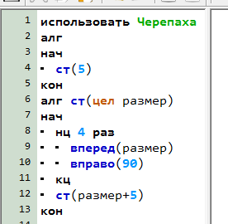 Что в результате?
Если в процедуре организован выход, такая рекурсия называется управляемой. Выход организуется с помощью условного оператора
Для превращения приведенной в примере рекурсии в управляемую в начале процедуры нужно включить условие останова:
если размер > 250
то
- стоп
все
Спирали – геометрические фигуры, у которых каждая следующая сторона (или угол) больше предыдущей
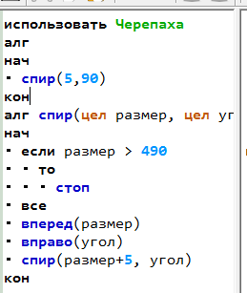 Что в результате?
Выполнить процедуру спираль при сторона = 1, угол=60, 93, 120, 135, 144, 145, 160, 170, 179
Изменить процедуру т.о., чтобы менялась не сторона, а угол на 2 градуса
Составить программы:
1. движения Черепашки по треугольной, пятиугольной траектории, по окружности
2. печати до прерывания бесконечного стихотворения:
У царя был двор,
На дворе был кол,
На колу – мочало,
Начинай сначала…
3. изменить программу № 2 таким образом, чтобы стихотворение печаталось заданное количество раз
4. рисования звезды с 6 и 8 лучами (предварительно следует нарисовать звезду и приблизительно определить угол поворота)
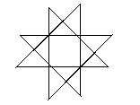
5. вывода натурального ряда чисел
7. Написать рекурсивную процедуру для умножения чисел от заданного числа А до 1
Пример:
Задано число 5
В процедуре происходит умножение 5 *4*3*2*1
На экран выводится ответ: 120
Данная процедура может иметь 2 параметра: число, на которое происходит умножение (в примере начальное значение 5), и число, собирающее результат (начальное значение 1)
Д/з 49.1. Учить конспект урока
50.1. Составить программу игры «Угадай число», используя рекурсивный алгоритм
Урок № 53
Графическая система компьютера
ПК-исполнитель для работы с графикой

HardWare-АО
SoftWare-ПО
Графические редакторы:

Мониторы
Принтеры
Видеокарта
Сканеры
Цифровые фотокамеры
1. Мониторы:
- электронно-лучевые: люминофор (3 зерна), электронная пушка (3 луча), сигнал управления лучами, строчки + цена, качество; - вредное воздействие
- жидкокристаллические: матрица из жидких кристаллов, которые освещаются спец.лампами
+ нет воздействий; - угол зрения, цена
лампы подсветки
сигналы управления
жидкие кристаллы
- газоплазменные: аналогично, но ячейки содержат газовую смесь, который светится под действием тока. НО большие ячейки, газ выгорает
2. Видеокарта управляет работой монитора: видеопамять + дисплейный процессор
⇓
размер экрана: в дюймах по диагонали (1дюйм = 2,54 см)
разрешение экрана: мозаика из пикселей
3. Принтеры:
- матричные: печатающая головка с иголками (9 или 24), иголки выдвигаются электромагнитами и ударяют по красящей ленте
- струйные: вместо иголок сопла, через которые впрыскиваются чернила
- лазерные: изображение строится на вращающемся барабане при помощи лазерного луча, затем на барабан наносится тонер, изображение переносится на бумагу и закрепляется нагретым роликом
4. Сканеры: источник света перемещается вдоль оригинала и считывает темные и светлые участки → ПК → спец.ПО для преобразования в текст
Д/з 53.1. Выучить конспект
53.2. Построить черно-белую мозаику 15*10 с любым изображением
53.3. Перечислить, где используется компьютерная графика
Урок № 54
Графический редактор
- ПРОГРАММА для создании и обработки графических изображений
Интерфейс ГР:
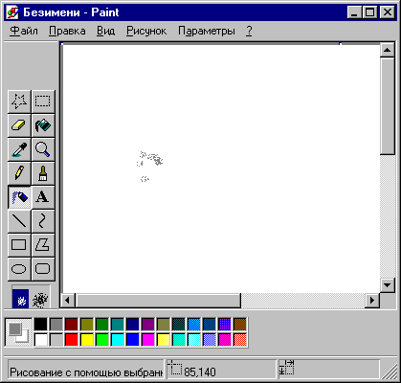
Заголовок окна с именем файла
Строка меню
Панель (набор) инструментов
Палитра:
цвет контура
цвет фона
Рабочее поле
Строка состояния
Дополнительное табло
Полосы прокрутки
На панели Палитра находится выбор цвета: основной цвет (контура)/цвет фона
Настройка размеров рисунка:
- В правом нижнем углу рабочего поля находится черная точка - угловой маркер изменения размера раб.поля
- Рисунок → Атрибуты

Инструменты для прямого рисования: |  | В доп.табло
 | Карандаш для рисования тонкой линии в 1 пиксель
 | Кисть | выбор формы и размера рисунка
 | Распылитель – аэрозольный баллончик | выбор размера и формы струи
Ластик – прямоугольная кисть, рисующая цветом фона. Перетаскивание ПКМ включает режим Цветной ластик: основной цвет под ним меняется цветом фона, остальные не меняются
Настройка инструментов осуществляется в доп.табло
Рисование с нажатой левой кнопкой мыши происходит основным цветом, правой – цветом фона
Практика: раскрытая книга – карандашом, размер поля подобрать под рисунок
Д/з 54. Нарисовать рыбку, используя все кисточки
Урок № 55
Графические примитивы
Инструмент | Настройка в доп.табло | Фигура при нажатой клавише Shift
Линия | Толщина – для всех примитивов | прямая, угол 45
Кривая | Толщина – для всех примитивов | -
Прямоугольник Скругленный прямоугольник | - контур основным цветом  - сердцевина цветом фона  - контур + фон | квадрат
Эллипс |  | окружность
Многоугольник |  | см Линия
Практика: кораблик с помощью примитивов

Д/з 55. Пользуясь только примитивами, нарисовать паровоз и 2 вагона

Урок № 56
Работа с фрагментами
- Способы выделения:
Выделение фрагмента произвольной и прямоугольной формы

В дополнительном табло осуществляется выбор выделения:
  - вместе с фоном
  - только контур основным цветом

- Действия с фрагментом:
1. Удалить: Delete
2. Изменить размер: маркер изменения (правый нижний угол)
Растровая графика при изменении размера искажается!
3. Перемещение: используется технология drag-and-drop (d&d – «перетащи и брось»)
4. Копирование: при нажатой клавише CTRL
5. Использование готового рисунка: Правка→Вставить из файла→поиск файла⇒фрагмент

Практика:
- Нарисовать квадрат
- Скопировать его 3 раза и составить большой квадрат
- Провести линии из середин каждой стороны в противоположные углы

- Раскрасить полученные кусочки квадрата разными цветами

Д/з 56. Нарисовать шахматную доску. Оценивается аккуратность соединений!

Урок № 57
Поворот и наклон
Над фрагментом изображения могут быть произведены следующие действия:
6. Рисунок → Отразить/Повернуть → выбор угла поворота: слева-направо, сверху-вниз, на 90⁰ по часовой стрелке
7. Рисунок → Растянуть/Наклонить → выбор направления (горизонтальное иль вертикальное) и задание значения: в процентах для растяжения и в градусах для угла
Практика: кубик с рисунком на боках
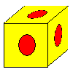
1 этап: передняя сторона кубика
2 этап: получение двух копий
3 этап: верхняя грань: наклон по горизонтали на 50 градусов, растяжение по вертикали на 40%
4 этап: боковая грань: наклон по вертикали на 40 градусов, растяжение по горизонтали на 45%
5 этап: сборка кубика
Значение наклона и растяжения подбирается опытным путем
Д/з 57. Разработать орнамент, получаемый поворотом одинаковых частей

Урок № 58
Масштаб. Пиксель
Для более точной прорисовки деталей используется увеличение масштаба отображения, при этом сам рисунок своих размеров не меняет. Если при увеличенном масштабе наложить на рисунок сетку, будет определено положение каждого пикселя.
Пиксель (от англ. picture elements) – точка, из которых складывается изображение по принципу мозаики
1. Увеличить рисунок:
- Масштаб (лупа) → Доп.табло
- Вид→Масштаб→Другой → 800%
2. Определить положение пикселей: Вид → Масштаб → Показать сетку
Теперь должно быть ясно, как именно посчитать информационный размер рисунка:
- определить, сколько информации должно приходится на каждый пиксель. Для этого необходимо знать, сколько цветов используется в рисунке, например:
  - при использовании 2-х цветов достаточно отвести 1 бит на каждую точку: белый цвет будем кодировать 1, черный – 0.
  - для 4-х цветов нужно 2 бита: черный – 00, темно-серый – 01, светло серый – 10, белый – 11
Таким образом, количество цветов (мощность цветового алфавита) N и количество бит, отводимый на каждый пиксель i, связаны формулой:
N = 2^{i}
- определить размер рисунка, т.е. количество пикселей в нем: K = длина * ширина
- найти информационный размер рисунка по формуле
V = K * i

Практика: дельфин

Д/з 58. Разработать рисунок-пиктограмму на тему «Мое хобби»
Урок № 59
Использование текста
Для добавления в рисунок текстового фрагмента используется инструмент «Надпись»
Параметры текста настраиваются с помощью специальной панели. Если при обращении к инструменту «Надпись» эта панель не появляется, ее нужно вызвать:
Вид → Панель атрибутов текста.
К атрибутам текста относятся:
- гарнитура шрифта:
рубленные ♦ Arial  с засечками ♦ Times New Roman | моноширинные ♦ Courier  пропорциональные ♦ Tahoma
- размер: измеряется в пунктах (пт)
- цвет: выбирается в палитре
- начертание: Ж / B – полужирный, К / I – курсив, Ч / U – с подчеркиванием
После выхода из текстового поля текст становится частью рисунка ⇒ не редактируется!
Практика: подписать свои рисунки

Д/з 59. Разработать рисунок-макет рекламного проспекта
Урок № 60
Практическая работа «Конструирование в среде графического редактора»
1. Запустить стандартный графический редактор Paint
Пуск → Программы → Стандартные →
2. Установить точный размер рисунка 300х300 пикселей
Рисунок → Атрибуты… → Единицы измерения: точки
Ширина = 300; Высота = 300
3. Нарисовать 3 окружности, соприкасающихся в одной точке, с увеличивающимся радиусом

Провести вертикальную линию примерно посередине рабочего поля
В верхней половине линии сделать 3 горизонтальные засечки
Рисование каждой окружности производить из точки пересечения засечки и вертикальной линии с помощью инструмента Эллипс при нажатой клавише Shift

4. Аналогично нарисовать 2 окружности меньшего диаметра в нижней части вертикальной линии
5. Дорисовать уголки сверху и снизу от окружностей

Использовать инструмент Кривая

6. Получить зеркальное отражение полученного изображения
Выделить фрагмент (инструмент Прямоугольное выделение)
Навести указатель на фрагмент и переместить его при нажатой клавише Ctrl
Рисунок → Отразить / повернуть → Отразить слева направо
7. Получена основа рисунка «Бабочка», который следует дорисовать
С помощью инструментов Масштаб и Ластик убрать вспомогательные линии
Голова, туловище и глаза рисуются с помощью Эллипса, усики - Кривая
Раскраска производится с помощью инструмента Заливка
8. Сохранить рисунок в папку класса под именем Бабочка Фамилия_ученика

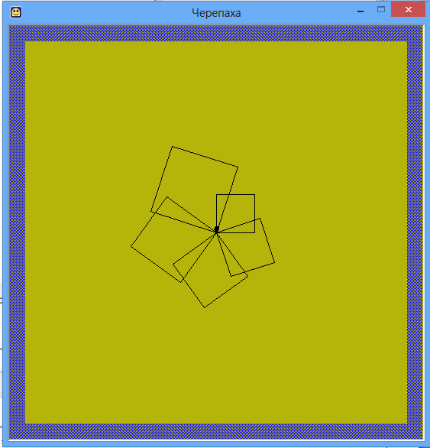

Компьютер может быть настроен таким образом, что объект выделяется при наведении, а открывается одним кликом
Результат работы алгоритма – в конце пособия

